Nom animaux | Cri (verbe conjugé) | Nom animaux | Cri (verbe conjugé)
abeille | bourdonne ou vrombit | grue | glapit, trompette, craquette ou craque
Aigle | trompette ou glatit | guêpe | bourdonne ou vrombit
albatros | piaule | héron | Hue
alouette | grisolle, turlute ou tirelie | hibou | hue, ulule ou bouboule
Ane | brait | hippopotame | Grogne
baleine | chante | hirondelle | gazouille ou trisse
bécasse | croule | hulotte | hue, hôle ou lamente
bécassine | croule | huppe | Pupule
belette | belote | hyène | hurle ou ricane
bélier | blatère | jars | jargonne ou criaille
boeuf | beugle, mugit ou meugle | lama | Hennit
Bouc | béguète ou bêle | lapin | clapit, glapit ou couine
brebis | bêle | lièvre | vagit ou couine
buffle | beugle, mugit ou souffle | lion | Rugit
Caille | cacabe, carcaille ou margote | loup | Hurle
canard | cancane ou nasille | marmotte | Siffle
Cerf | brame, rée ou rait | merle | siffle, flûte, jase ou babille
chacal | jappe, piaule ou aboie | mésange | Zinzinule
chameau | blatère | moineau | Pépie
Chat | miaule, feule ou ronronne | mouche | bourdonne ou vrombit
chat-hurlant | hue | mouton | Bêle
chauve-souris | grince | oie | criaille, siffle ou cacarde
cheval | hennit | oiseau | chante, pépie, gazouille, babille, ramage ou siffle
chèvre | bêle ou béguète | otarie | bêle, grogne ou rugit
chevreuil | brame, rée ou rait | ours | gronde, grogne, hurle ou grommelle
Chien | aboie, jappe, hurle, gronde ou clabaude | panthère | rugit, feule ou miaule
chien de chasse | crie ou clatit | paon | braille ou criaille
Chiot | jappe ou glapit | perdrix | cacabe ou glousse
chouette | ulule, hue ou chuinte | perroquet | ase ou craque
cigale | craquette ou stridule | perruche | Jabote
cigogne | craquette, claquette ou glottore | phoque | bêle, grogne ou rugit
cochon | grogne ou grouine | pie | jacasse, jase ou cajole
colombe | roucoule | pigeon | roucoule ou caracoule
Coq | chante, coquerique ou coqueline | pingouin | Jabote
corbeau | croasse | pinson | ramage ou siffle
corneille | craille ou graille | pintade | cacabe ou criaille
coucou | coucoue ou coucoule | porc - cochon | grogne, couine ou grouine
crapaud | coasse | poule | caquette, glousse ou crételle
criquet | stridule | poulet | Piaule
crocodile | lamente ou vagit | poussin | Piaille
cygne | trompette ou siffle | ramier | roucoule ou caracoule
Daim | brame | rat | couine ou chicote
dauphin | émet des sifflements | renard | glapit, jappe ou trompette
dindon | glougloute | rhinocéros | barète ou barrit
éléphant | barète ou barrit | rossignol | chante, gringotte ou rossignole
épervier | glapit ou piaule | sanglier | grommelle ou nasille
étourneau | jase | sauterelle | Stridule
faisan | criaille | serpent | Siffle
Faon | râle | singe | crie, hurle ou piaille
fauvette | zinzinule ou babille | souris | chicote ou couine
Geai | cacarde, cajole ou jase | taureau | beugle, meugle ou mugit
gélinotte | glousse | tigre | feule, miaule, rauque ou râle
grenouille | coasse | tourterelle | gémit, roucoule ou caracoule
grillon | grésille ou craquette | vache | beugle, meugle ou mugit
Grive | babille | zébre | Hennit

La description du chien :

Son lieu de vie :
On retrouve le chien pratiquement dans tous les pays du monde. Il vit en harmonie avec les hommes comme animal de travail ou de compagnie. Ses caractéristiques comportementales lui valent d'ailleurs l'appellation de « meilleur ami de l'Homme ».

Son alimentation :
Le chien domestique est carnivore mais il consomme également d'autres types d'aliments tels que des céréales et des légumes. Cependant, la moitié de son alimentation doit être composée de viande.

Sa reproduction :
La chienne entre en chaleur en moyenne deux fois par an. Après environ 2 mois de gestation, elle donne naissance à une portée de 2 à 12 chiots, selon la race.

Son espérance de vie :
Un chien vit en moyenne 11 ans, mais il peut aller à 18, voire 21 ans.

Le cri du chien :
Le chien émet divers types de cri selon les cas. Il peut grogner quand il est mécontent ou aboyer lorsqu'il se sent un danger. Le chien glapit et jappe également.

Signes particuliers :
Le sens de l'odorat est extrêmement développé chez le chien. C'est pourquoi il est beaucoup utilisé dans la recherche d'explosifs, de drogues, de personnes disparues, etc.
Son ouïe est également très fine. Un chien peut entendre des sons quatre fois plus loin que l'homme et perçoit même des sons que l'homme ne peut pas entendre.
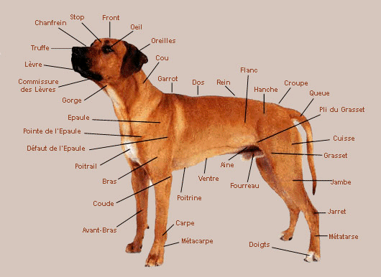

Description de chat :

Description physique :
Le chat est un mammifère de la famille de félidés. Il pèse en moyenne 2,5 à 4,5 kg et mesure entre 66 et 76 cm, avec la queue. Ses pattes sont pourvues de griffes rétractiles. Elles ont à leur base des coussinets constitués d'une membrane élastique qui leur permet de se déplacer sans faire de bruit.
Le pelage du chat est composé de poils de longueur variable selon les races.

Son lieu de vie :
On retrouve le chat domestique dans le monde entier. Il trouve facilement sa place dans les maisons et appartements.

Son alimentation :
Le chat est carnivore, donc il se nourrit essentiellement de viande. Il apprécie cependant les produits laitiers tels que le fromage ou le yaourt.

Sa reproduction :
Vers 6 ou 7 mois, le chat est déjà capable de se reproduire. Cette maturité sexuelle intervient entre 7 et 10 mois chez la chatte. Après une gestation de 64 jours environ, la chatte donne naissance à 4 ou 5 chatons en moyenne. Le chaton naît aveugle et sourd, et pèse environ 100 g.

Son espérance de vie :
Le chat domestique a une durée de vie de 12 à 18 ans.

Le cri du chat :
Le cri caractéristique du chat est le miaulement. Il arrive aussi qu'il grogne face au danger ou qu'il ronronne lorsqu'il veut exprimer un sentiment fort comme lorsqu'il a besoin de caresse ou qu'il ressent une douleur.

Signes particuliers :
Le chat a certains sens qui sont très développés, par rapport à ceux de l'homme. Son ouïe est au moins deux fois plus performante que celle de l'homme, il voit beaucoup mieux dans la nuit, et son odorat est 50 à 70 fois mieux développé.

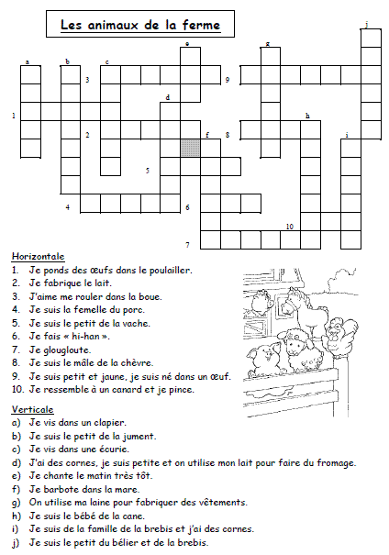

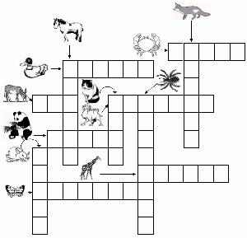

Les pattes plamées du lion
Dans la savane africaine vivait un lion qui n'était jamais content. Il se plaignait sans cesse, et les animaux l'entendaient râler durant toute la journée, sans jamais s'arrêter.
Le lion n'était pas méchant, mais c'était un éternel insatisfait. "Le soleil est trop chaud !" l'entendait-on dire. "L'herbe est trop haute !", "Les singes sont trop bruyants !", "L'eau de la marre a mauvais goût !". Et comme cela pendant des heures et des heures.
Il lui arrivait même de se réveiller la nuit pour se plaindre d'un rêve qu'il venait de faire, ou de n'importe quelle autre chose pour laquelle il trouvait immédiatement un prétexte pour râler.
Cependant, même s'il grognait beaucoup, il avait pour habitude de très vite oublier les choses qui ne lui plaisaient pas. C'est pourquoi les autres animaux ne s'inquiétaient pas plus que cela de la mauvaise humeur du lion.
Un beau jour, alors que la chaleur était difficilement supportable, le lion était allongé sur un rocher non loin de la marre, observant les animaux en train de boire et se plaignant comme à son habitude.
C'est alors qu'arriva un éléphant. Il s'approcha lentement de la marre et rentra dans l'eau, éclaboussant tout le monde autour de lui. "Tsss, ce gros lourdeau éclabousse tout le monde !" pesta le lion. Mais il continua à regarder la scène.
L'éléphant fut bientôt rejoint dans la marre par un hippopotame, puis un phacochère, puis un petit singe. Et tous était bien heureux de venir se rafraîchir un moment et beaucoup d'autres animaux entrèrent dans l'eau à leur tour. Les zèbres et les alligators jouaient même ensemble dans l'eau.
Le lion en aurait bien fait de même mais il avait un secret, il avait très peur de l'eau ! Alors il resta à regarder les animaux dans la marre pendant que lui suait à grosses gouttes sur son rocher.
"Je suis le roi des animaux, et je ne sais même pas nager, quelle honte !" se dit-il. Et il était très triste. Alors il eut une idée.
Ala nuit tombée, le lion alla voir le pélican. Le pélican fut très surpris de recevoir le lion à une heure si tardive mais l'invita à entrer. C'était le roi après tout.
- Hum, les journées sont chaudes en ce moment, commença le lion, et peut-être pourrais-tu me rendre un petit service.
- Mais bien sûr, répondit le pélican, que faut-il que je fasse ?
- Voilà, expliqua le lion, j'ai un petit problème, il ne faudra pas que tu le répètes aux autres animaux. Je n'ai jamais appris à nager, j'ai bien essayé une ou deux fois, mais avec mes grosses pattes je coule comme une pierre.
J'ai un marché à te proposer, si tu me prêtes tes pattes le temps de la saison chaude je te prêterai les miennes. Comme ça, avec tes pattes palmées, je pourrai aller me baigner et nager sans problème et toi avec mes pattes munies de griffes, tu pourras te défendre contre les prédateurs.
Le pélican accepta le marché, et le lion rentra chez lui, impatient d'essayer ses nouvelles pattes une fois le soleil levé.
Le lendemain, le lion marcha lentement jusqu'à la marre. Ce n'est pas vraiment facile pour un lion de marcher avec des pattes de pélican ! Il arriva tout essouflé à la marre, il faisait encore plus chaud que le jour précédent.
Et pour la première fois, il put entrer dans l'eau et nager avec une facilité qui étonna tous les autres animaux. Il passa la journée à nager, et y resta aussi la nuit, puis le jour suivant.
Mais il commençait à avoir faim, il fallait qu'il parte chasser. Mais hélas, des pattes de pélican, ce n'est pas très pratique pour chasser le zèbre ou la gazelle ! Il trébuchait sans cesse, se prenait les pattes dans les branches mortes, et ses pieds palmés faisaient "Flotch ! Flotch !" sur le sol sec et dur de la savane. Ce n'était vraiment pas discret pour chasser.
Très vite, il eut des ampoules aux pattes, sans compter qu'il s'était tordu le petit orteil plusieurs fois. En plus, il avait pris des coups de soleil sur les mollets .
Alors, il recommença à se plaindre, tout en se disant quand même que ça irait mieux demain. Mais le lendemain, ce fut pareil. Et le jour d'après aussi. Et chaque soir, il revenait de la chasse épuisé et le ventre vide.
Au bout de 5 jours, il retourna chez le pélican.
Comme le premier soir, le pélican le fit entrer. Il avait toujours les pattes du lion mais ses plumes étaient terriblement sales, gluantes et toutes collées et il avait des griffures plein la tête.
- Mais que s'est-il passé ?? demanda le lion.
- Oh, répondit le pélican, je ne sais pas me servir de tes pattes, je ne peux même plus entrer dans l'eau pour me laver car je n'arrive pas du tout à nager avec ! En plus, à chaque fois que je veux me gratter, j'oublie que j'ai des griffes acérées au bout des doigts et je me blesse !
Le lion raconta alors à son tour au pélican qu'il n'arrivait pas non plus à se servir de ses pattes palmées, et qu'il n'avait pas mangé depuis des jours.
Alors, il décidèrent chacun de reprendre leurs pattes d'origine. Et le pélican put à nouveau aller dans l'eau, et le lion recommença à chasser comme avant.
Une chose avait changé cependant. On n'entendit plus jamais le lion se plaindre. Il avait compris qu'on ne peut pas être bon en tout. Lui ne savait pas nager, mais il était l'animal le plus silencieux et le plus respecté de la savane et il n'aurait changé cela pour rien au monde.

Réalisé par : rayen daoued
Nour hentati
Nour bradai
Collège : habib chaabouni

Année scolaire : 2015/2016

